SUMÁRIO

1 OBJETIVO E ABRANGÊNCIA 1
2 DEFINIÇÕES 1
3 CHAMADOS VIA SISTEMA GLPI TI 1
4 FORMULÁRIO PARA A BERTURA DE CHAMADOS 9
5 REVISÕES EFETUADAS 10
6 APROVAÇÃO DO DOCUMENTO 10

1 OBJETIVO E ABRANGÊNCIA

Descrever critérios e informações necessárias para abertura de chamado para TI, via GLPI.

2 DEFINIÇÕES

TI - Tecnologia da informação

3 CHAMADOS VIA SISTEMA GLPI TI

Quando necessário abrir solicitação à área de TI, realizadas através de sistema de GLPI. Seguir conforme descrito abaixo:

1 - Na tela inicial Rotoplastyc, clicar sobre o ícone do GLPI da TI.

2 - Entrar com Usuário e Senha (mesmo usuário para logar no computador).

3 - Clicar sobre “Criar um Chamado + “.

4 - No campo “Título” informar sobre o que se trata o chamado.

5 - No campo “Descrição” descrever o mais detalhado possível qual é a solicitação que será realizada.

6 - No campo “Urgência” colocar o nível do chamado.
Ex.: Muito Alta.

7 - Verificar se o e-mail está correto, caso não estiver deve-se abrir um chamado para ajuste.

8 - No campo “Localização” adicionar o local do chamado.
Ex.: Produção > Manutenção.

9 - Se desejar, poderá adicionar um e-mail de outro colaborador para acompanhar o chamado.

10 - No campo “Título” colocar sobre o que se trata o chamado.
Ex.: Computador não está ligando.

11 - No campo “Descrição” descrever o mais detalhado possível qual é a solicitação que será realizada.
Ex.:

O QUE > O Computador roto-2169 não está ligando.

COMO > Verificamos que temos energia elétrica no ambiente, e o mesmo desligou às 11:30 horas e não ligou mais.

QUANDO > 13/09/2023 às 12:00 horas.

URGÊNCIA > Só temos esse computador no setor de Manutenção.

12 - Definições e prazos de “Categorias” de chamados:

- Disponibilidade do usuário - Quando o problema afeta o usuário
    - Atendimento - Até 4 horas;
    - Solução - Até 8 horas.

- Disponibilidade do usuário > Cadastros / Bloqueios - Cadastros ou bloqueios em sistemas
    - Atendimento - Até 4 horas;
    - Solução - Até 9 horas.

- Disponibilidade do usuário > Compras - Quando o chamado necessita de compra de produtos
    - Atendimento - Até 4 horas;
    - Solução - Até 15 horas.

- Disponibilidade do usuário > Dúvida - Quando não é executada uma ação, apenas esclarecimento de dúvida
    - Atendimento - Até 4 horas;
    - Solução - Até 9 horas.

- Disponibilidade do usuário > Hardware - Quando o problema está no hardware
    - Atendimento - Até 4 horas;
    - Solução - Até 2 horas.

- Disponibilidade do usuário > Energia Solar - Quando houver problema nas placas solares
    - Atendimento - Até 4 horas;
    - Solução - Até 2 dias.

- Disponibilidade do usuário > Impressora - Problemas com impressoras
    - Atendimento - Até 4 horas;
    - Solução - Até 1 dia.

- Disponibilidade do usuário > Impressora > Suporte externo - Quando a impressora necessita de manutenção externa
    - Atendimento - Até 4 horas;
    - Solução - Até 30 dias.

- Disponibilidade do usuário > Instalação de rede - Instalação de infraestrutura de rede
    - Atendimento - Até 4 horas;
    - Solução - Até 10 dias.

- Disponibilidade do usuário > Liberação de acessos (Sistemas) - Liberação de acessos à telas do sistema
    - Atendimento - Até 4 horas;
    - Solução - Até 9 horas.

- Disponibilidade do usuário > Problemas de comunicação - Problemas com meios de comunicação. (Telefone, chat, email, etc…)
    - Atendimento - Até 4 horas;
    - Solução - Até 9 horas.

- Disponibilidade do usuário > Problemas de internet - Quando tem oscilações ou quedas de rede de internet
    - Atendimento - Até 4 horas;
    - Solução - Até 4 horas.

- Disponibilidade do usuário > Problemas periféricos (Não funcionamento) - Quando mouse/teclado ou outro equipamento externo não funciona
    - Atendimento - Até 4 horas;
    - Solução - Até 9 horas.

- Disponibilidade do usuário > Recuperação de arquivo - Quando um arquivo é deletado e será necessário recuperar o backup
    - Atendimento - Até 4 horas;
    - Solução - Até 9 horas.

- Disponibilidade do usuário > Segurança alarme/câmeras - Instalações ou manutenção de câmeras ou sistema de alarme
    - Atendimento - Até 4 horas;
    - Solução - Até 15 dias.

- Disponibilidade do usuário > Software - Problemas em geral relacionados a software
    - Atendimento - Até 4 horas;
    - Solução - Até 2 dias.

- Manutenção > Manutenção Preventiva - Manutenção periódica de hardware e software
    - Atendimento - Até 4 horas;
    - Solução - Até 4 dias.

- Melhoria de Processo > Tudo que se encaixa como uma melhoria de processo
    - Atendimento - Até 4 horas;
    - Solução - 45 dias.

- Melhoria de Processo > Compras - Quando existe necessidade de compra
    - Atendimento - Até 4 horas;
    - Solução - 45 dias.

- Melhoria de Processo > Desenvolvimento de Software - Quando necessário criar um código de programação
    - Atendimento - Até 4 horas;
    - Solução - 30 dias.

- Melhoria de Processo > Desenvolvimento de Software > Allcance - Quando solicitado melhorias ou desenvolvimento para o Allcance
    - Atendimento - Até 4 horas;
    - Solução - 60 dias.

- Melhoria de Processo > Melhoria de Infra-estrutura - Melhoria de redes, cabeamento, computadores, etc
    - Atendimento - Até 4 horas;
    - Solução - Até 30 dias.

- Melhoria de Processo > Melhoria de Processos Operacionais - Quando realizada melhoria e aprimoramento de um processo interno
    - Atendimento - Até 4 horas;
    - Solução - Até 15 dias.

- Melhoria de Processo > Tecnicon - Desenvolvimento - Alguma melhoria no sistema Tecnicon
    - Atendimento - Até 4 horas;
    - Solução - Até 20 dias.

- Melhoria de Processo > Altforce - Desenvolvimento - Quando realizada melhoria no sistema Altforce
    - Atendimento - Até 4 horas;
    - Solução - Até 60 dias.

- Melhoria de Processo > Troca de periféricos - Quando é realizada a troca ou upgrade de hardware
    - Atendimento - Até 4 horas;
    - Solução - Até 9 horas.

- Qualidade de Informação > Foco em melhorar relatórios e criar novos BI’s através do power BI
    - Atendimento - Até 4 horas;
    - Solução - Até 100 dias.

- Qualidade de Informação > Desenvolvimento de Software - Desenvolvimento interno ou externo
    - Atendimento - Até 4 horas;
    - Solução - Até 100 dias.

- Qualidade de Informação > Power BI - Correção de Power BI
    - Atendimento - Até 4 horas;
    - Solução - Até 30 dias.

- Qualidade de Informação > Power BI - Criação de Power BI
    - Atendimento - Até 4 horas;
    - Solução - Até 90 dias.

- Qualidade de Informação > Tecnicon - Desenvolvimento - Quando solicitado para a Tecnicon alguma melhoria relacionada à informação, relatórios, consultas, etc
    - Atendimento - Até 4 horas;
    - Solução - Até 100 dias.

- Qualidade de Informação > SQL - Para criação de consultas em bancos de dados
    - Atendimento - Até 4 horas;
    - Solução - Até 30 dias.

13 - Se desejar, pode-se adicionar uma imagem.

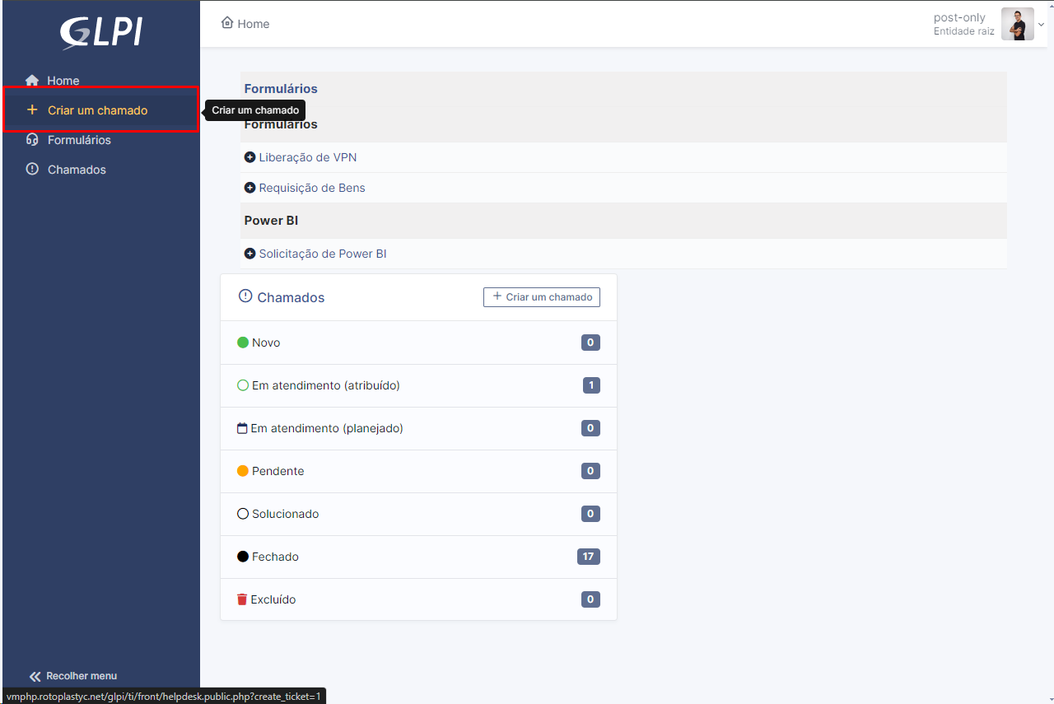
Tela de abertura de chamados
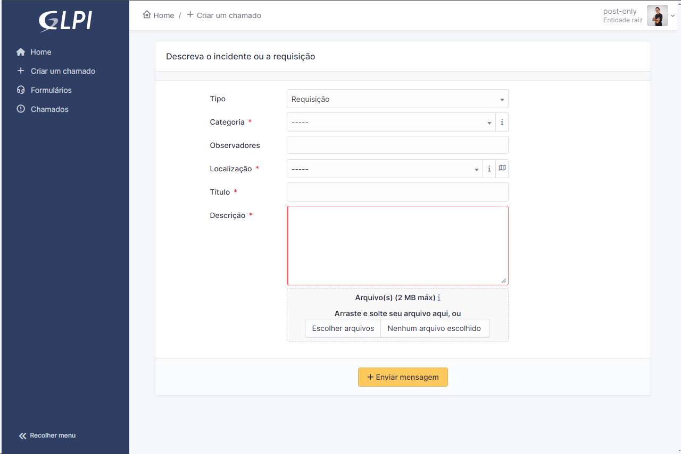

Tela de preenchimento de informações

4 FORMULÁRIO PARA A BERTURA DE CHAMADOS

Dentro do GLPI T.I temos os formulários de Requisição de Bens, Liberação de VPN, Solicitação de Power BI. Cada um deles basta preencher com as informações que o formulário requisitar, após isso será analisado pela equipe de TI e será dado continuidade ou informado o motivo de não ser possível a requisição/ liberação.
Chamados de categoria Power BI, por exemplo, não serão aceitos caso não seja feito a Solicitação do BI por formulário, isto também serve para chamados que necessitam bens ou liberação de VPN. Deverá sempre ser realizado o preenchimento do formulário antes de abrir chamados dessas categorias.

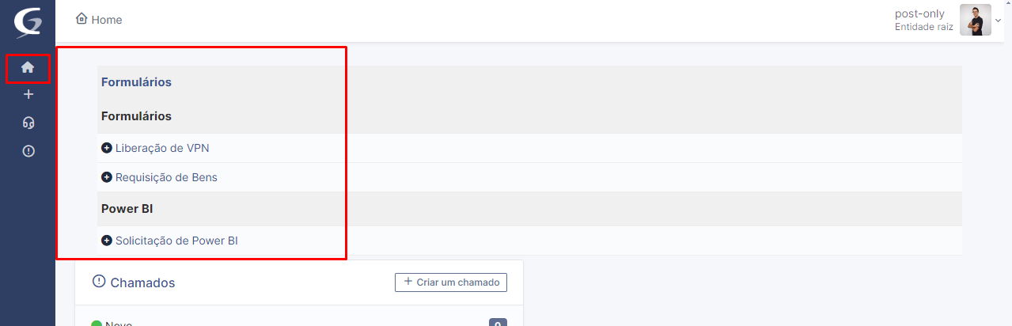
Localização para formulários

5 REVISÕES EFETUADAS

Revisão | Data | Alteração
00 | 29/04/2024 | Emissão do documento.

6 APROVAÇÃO DO DOCUMENTO

PROCESSO | RESPONSÁVEL
Elaboração | João Marcos Schaeffer da Silva
Aprovação | Ediane Vogt

